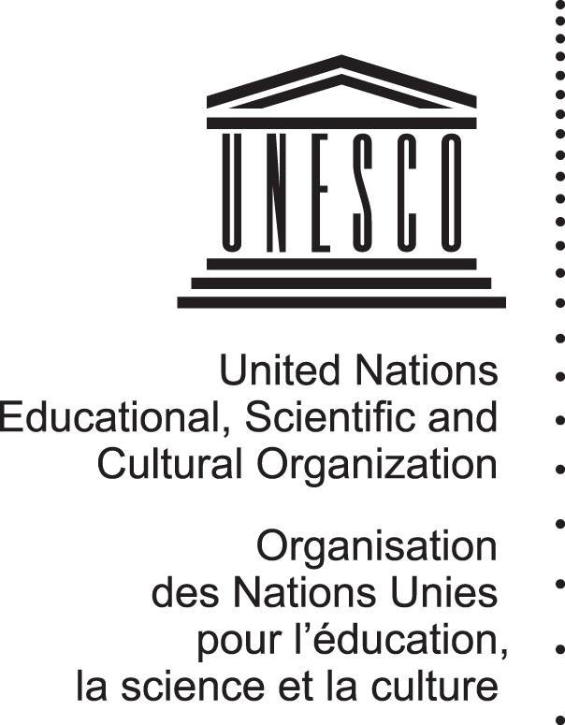
Patrimoine mondial 34 COM
Distribution limitée WHC-10/34.COM/7C
Paris, 2 juillet 2010
Original : anglais / français

ORGANISATION DES NATIONS UNIES POUR L’ÉDUCATION,
LA SCIENCE ET LA CULTURE
CONVENTION CONCERNANT LA PROTECTION DU
PATRIMOINE CULTUREL ET NATUREL MONDIAL

Comité du patrimoine mondial

Trente-quatrième session
Brasilia, Brésil
25 juillet - 3 août 2010

Point 7C de l’ordre du jour provisoire : Réflexion sur l’évolution de l’état de conservation

RÉSUMÉ

Comme demandé par le Comité du patrimoine mondial dans la décision 33 COM 7C (Séville, 2009), le présent document propose une synthèse des tendances perçues, de l’évolution et des menaces relatives à l’état de conservation des biens inscrits sur la Liste du patrimoine mondial. Ce document repose sur un résumé analytique de l’état de conservation de biens du patrimoine mondial examinés par le Comité du patrimoine mondial de sa 29e session (Durban, 2005) à sa 33e session (Séville, 2009).

Décision requise : 34 COM 7C, voir point VII.

INTRODUCTION
- Par sa décision 32 COM 7B.12, le Comité du patrimoine mondial a demandé au Centre du patrimoine mondial de préparer, après consultation avec le Président, un résumé analytique sur l’état de conservation des biens du patrimoine mondial examinés à sa 32e session (Québec, 2008), définissant les tendances perçues, pour diffusion aux membres du Comité et discussion à sa 33e session en 2009.
- À sa 33e session (Séville, 2009), le Comité du patrimoine mondial a demandé au Centre du patrimoine mondial de préparer, après consultation avec le Président, un résumé des tendances, de l’évolution et des menaces relatives aux biens du patrimoine mondial reposant sur un résumé analytique de l’état de conservation de biens du patrimoine mondial sur cinq ans. Le présent document constitue ce résumé analytique, réalisé par le Centre du patrimoine mondial, à partir d’une analyse des rapports sur l’état de conservation qui ont été examinés par le Comité à ses 29e (Durban, 2005), 30e (Vilnius, 2006), 31e (Christchurch, 2007), 32e (Québec, 2008) et 33e (Séville, 2009) sessions.
- Il convient de noter qu’au fil des ans, le Comité du patrimoine mondial a tenu de nombreux débats thématiques sur des problèmes récurrents aussi bien que nouveaux et émergents considérés comme des menaces pour les biens du patrimoine mondial, notamment incendies, industries extractives (exploitations minière, pétrolière et gazière), projets de développement (route, barrage, projet immobilier, etc.), exploitation forestière illégale, braconnage, empiètement agricole, espèces envahissantes introduites, changement climatique, catastrophes naturelles, … Certains de ces débats ont donné lieu à des orientations stratégiques et à la mise en place d’une politique générale, par exemple sur les industries extractives (les biens du patrimoine mondial sont considérés comme des « zones interdites » pour la prospection/l’exploitation minière, pétrolière et gazière, 27e session en 2003), le changement climatique (29e session en 2005, 30e session en 2006 et 31e session en 2007) ou la prévention des risques (Stratégie de réduction des risques sur les biens du patrimoine mondial, 30e session en 2006).
- Il faut aussi noter que, lors de précédentes sessions du Comité, les Organisations consultatives ont également commandé des études et présenté, à la 30e session (Vilnius, 2006), des analyses et rapports évaluant les données sur l’état de conservation des biens du patrimoine mondial et identifiant les principales menaces, mettant en avant les problèmes clés et les tendances potentielles au fil des ans (1993-2003 pour l’étude de l’UICN et 1994-2004 pour l’étude de l’ICOMOS).
- Le présent document s’articule de la façon suivante :
Biens pris en compte dans l’analyse
Facteurs affectant la valeur universelle exceptionnelle des biens du patrimoine mondial analysés
Identification des tendances éventuelles dans la conservation des biens :
          - analyse par types de menaces
          - analyse par types de biens (naturels/culturels)
          - analyse par région

BIENS pris en compte DANS L’analyse
- Comme indiqué dans l’introduction du document WHC-10/34.COM/7B, le Centre du patrimoine mondial et les Organisations consultatives rendent compte chaque année au Comité du patrimoine mondial de l’état de conservation d’un certain nombre de biens du patrimoine mondial confrontés à diverses menaces.
- Il est important de prendre en compte le processus de sélection des rapports sur l’état de conservation, conformément au processus de suivi réactif présenté au Chapitre IV.A des Orientations. Par ailleurs, il convient de noter que la sélection de ces rapports par le Centre du patrimoine mondial et les Organisations consultatives ne constitue que la « partie visible » de l’iceberg : ces rapports ne sont en effet établis, pour étude au point 7B de l’ordre du jour, que lorsque des mesures doivent être prises au niveau du Comité ; et seuls les biens confrontés aux menaces les plus graves font l’objet d’un rapport chaque année. D’autres biens, soumis à des menaces moins graves ou moins imminentes, ne font pas nécessairement l’objet d’un rapport.
- Depuis sa 29e session (Durban, 2005), le Comité du patrimoine mondial a passé en revue 766 rapports sur l’état de conservation, répartis comme le montre le diagramme 1 ci-dessous. L’analyse des menaces résumée dans le présent document repose sur ces 766 rapports. Il est toutefois important de noter que seul un petit nombre de biens mixtes est examiné chaque année par le Comité du patrimoine mondial (3 ou 4) et qu’une analyse statistique d’un nombre aussi restreint n’aurait aucune pertinence. Les menaces affectant les biens mixtes sont classées avec les biens naturels si les menaces affectent les critères naturels ou avec les biens culturels si elles affectent les critères culturels.
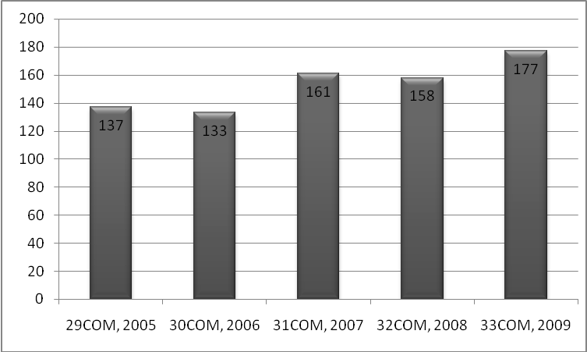
Diagramme 1 : Nombre total de rapports sur l’état de conservation présentés
à chaque session du Comité du patrimoine mondial depuis 2005.
- Bien que le nombre de rapports sur l’état de conservation examinés par le Comité du patrimoine mondial ait varié au fil des ans (de 133 en 2006 à 177 en 2009), les pourcentages de rapports par région n’ont pas varié de manière significative depuis 2005 (voir tableau 1.C ci-dessous).
- Le pourcentage de biens ayant fait l’objet d’un rapport depuis 2005 pour chaque région correspond plus ou moins au pourcentage de biens par région sur la Liste du patrimoine mondial, avec un taux cependant plus marqué pour les régions d’Afrique et des États arabes (voir tableau 1.A et 1.C ci-dessous). Le pourcentage de biens de la région Europe et Amérique du Nord faisant l’objet d’un rapport au Comité est moins important (environ la moitié des biens inscrits sur la Liste du patrimoine mondial est en Europe et Amérique du Nord mais seulement un tiers environ des rapports sur l’état de conservation provient de cette région).
 | Afrique | États arabes | Asie-  Pacifique | Europe  et Amérique du Nord | Amérique latine et Caraïbes
Tableau 1.A) Pourcentage de biens inscrits sur la Liste du patrimoine mondial
2005 | 8 | 7,5 | 20 | 50,6 | 13,9
2006 | 8,1 | 7,6 | 20,3 | 51 | 14
2007 | 8,5 | 7,6 | 20 | 50 | 13,9
2008 | 8,7 | 7,4 | 20,4 | 49,7 | 13,8
2009 | 8,7 | 7,4 | 20,7 | 49,5 | 13,7
Tableau 1.B) Pourcentage de biens inscrits sur la Liste du patrimoine mondial en péril
2005 | 40 | 17,1 | 22 | 11,4 | 8,6
2006 | 38,2 | 17,6 | 23,5 | 8,8 | 11,8
2007 | 40 | 13,3 | 23,3 | 13,3 | 10
2008 | 40 | 16,7 | 20 | 10 | 13,3
2009 | 40 | 16,7 | 20 | 10 | 13,3
Tableau 1.C) Pourcentage de rapports sur l’état de conservation étudiés par le Comité du patrimoine mondial par région
2005 | 18,1 | 13 | 23,2 | 34,1 | 11,6
2006 | 22,6 | 15 | 23,3 | 28,6 | 10,5
2007 | 18,8 | 13,8 | 23,1 | 31,3 | 13,3
2008 | 14,9 | 9,8 | 19 | 32,8 | 14,4
2009 | 17,8 | 10,9 | 21,3 | 36,8 | 14,9
Tableau 1 : Pourcentage du nombre total de biens du patrimoine mondial par région.
Pourcentage du nombre total de biens sur la Liste du patrimoine mondial en péril par région.
Pourcentage du nombre total de rapports sur l’état de conservation présentés par région.
- Depuis 2005, bien que 50% des biens du patrimoine mondial soient situés en Europe et Amérique du Nord, ils ne représentent que 10% de la Liste du patrimoine mondial en péril. Par opposition, la région africaine a moins de 9% du nombre total de biens du patrimoine mondial mais ces derniers représentent environ 40% des biens inscrits sur la Liste du patrimoine mondial en péril. De même, et ceci est à remarquer, le pourcentage de biens de la région des États arabes inscrits sur la Liste du patrimoine mondial en péril est également supérieur. Les chiffres sont plus équilibrés pour la région Asie-Pacifique et la région Amérique latine et Caraïbes (voir tableau 1.A et 1.B ci-dessus) les pourcentages de biens inscrits sur la Liste du patrimoine mondial et sur la Liste du patrimoine mondial en péril étant similaires, de 20% et 13% respectivement.
- La représentation importante de l’Afrique sur la Liste du patrimoine mondial en péril est bien évidemment déformée par les cinq biens de cette Liste situés en République démocratique du Congo, tous inscrits en conséquence du conflit qui a affecté ce pays et de ses répercussions. Il faut noter que la majorité des biens naturels inscrits sur la Liste du patrimoine mondial en péril était affectée par un conflit ou une instabilité politique et leurs impacts au moment de leur inscription.

Facteurs affectant la valeur universelle exceptionnelle des biens du patrimoine mondial analysÉS
- Le format actuel des rapports sur l’état de conservation présentés au Comité du patrimoine mondial inclut une section qui recense les menaces (ou facteurs) affectant la valeur universelle exceptionnelle du bien, identifiées lors de l’inscription ou dans de précédents rapports. Ces facteurs ont été passés en revue et analysés en se référant à la liste normalisée de facteurs affectant les biens du patrimoine mondial conçue lors de la révision du questionnaire pour l’Établissement de rapports périodiques (voir Annexe 1). Ils ont été regroupés en cinq principaux groupes de menaces. La liste complète des facteurs figure dans le document WHC-08/32.COM/INF.11E (Section II).
- Afin d’avoir une approche cohérente pour l’ensemble des biens étudiés indépendamment des régions et des catégories de patrimoine (naturel ou culturel), les facteurs/menaces recensés à la Section II de l’exercice de soumission de rapports périodiques ont été repris. De fait, l’analyse des tendances potentielles au fil des ans devrait être également plus cohérente. Les menaces, principales et secondaires, sont regroupées comme suit :
- Développement et infrastructure :
- Habitat et développements
- Infrastructure de transport
- Ouvrages à grande échelle ou infrastructure de service
- Pollution
- Utilisation de ressources matérielles

- Autres activités humaines :
- Utilisation/modification des ressources biologiques
- Utilisations sociétales / culturelles du patrimoine
- Autres activités humaines
- Espèces transportées ou génétiquement modifiées

- Catastrophes naturelles et désastres :
- Conditions locales affectant le tissu physique
- Climat et événements météorologiques importants
- Événements écologiques ou géologiques soudains
- Espèces envahissantes/espèces exotiques ou hyper-abondantes

- Problèmes juridiques et de gestion :
- Gestion et facteurs institutionnels
Other issues:
Autres facteurs (tels que risque de ou effondrement ou détérioration due à l’âge du bâti, problème de stabilité des structures, etc.)

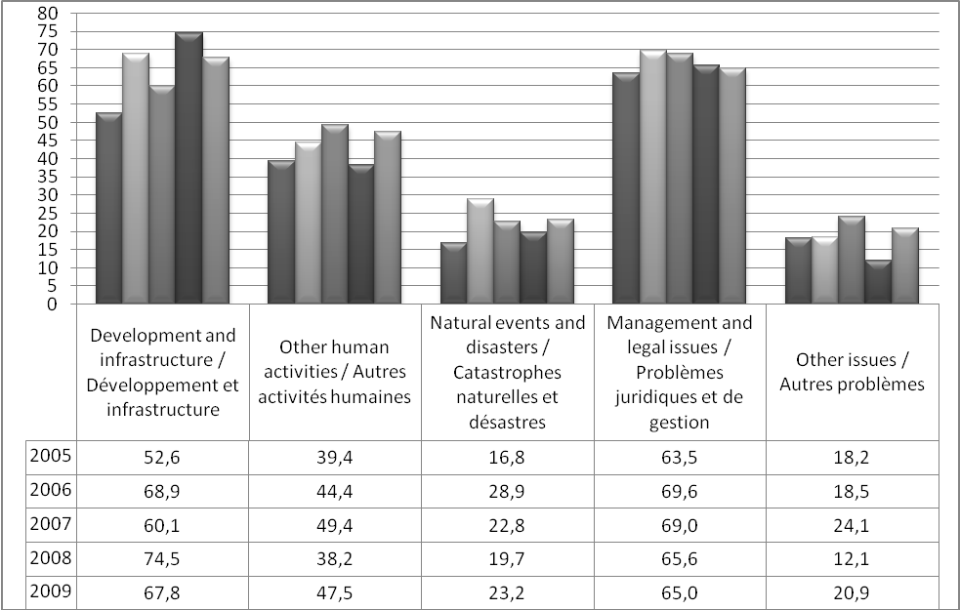
Diagramme 2 : Pourcentage de biens affectés par chaque principal groupe de menaces
(de 2005 à 2009, de gauche à droite).

- Il convient de noter que dans la plupart des cas, bien plus d’une menace affecte la valeur universelle exceptionnelle d’un bien. Pour les 137 biens examinés en 2005, 442 menaces différentes ont été identifiées (soit une moyenne de 3,2 menaces par bien). Le nombre moyen de menaces auxquelles un bien est confronté a été de 3,7, 3,9, 3,7 et 3,7 respectivement en 2006, 2007, 2008 et 2009. Le nombre moyen de menaces auxquelles chaque bien est confronté est resté stable entre 3 et 4 sur les cinq ans. Cela montre également la complexité de la gestion des biens du patrimoine mondial, dont les problèmes diversifiés doivent être traités simultanément. Il est important de garder à l’esprit que seules les menaces les plus sérieuses sont signalées. Les biens peuvent également être affectés par des menaces moindres qui ne sont pas mentionnées dans les rapports sur l’état de conservation.
- Dans l’ensemble, sur les 5 années étudiées, les cinq principaux groupes de menaces affectent les biens avec la même fréquence (voir diagramme 2). Les problèmes de développement et infrastructure et les problèmes de gestion restent toutefois les plus inquiétants, touchant une moyenne de 65% des biens. Une hausse de près de 22,5 points peut être observée dans le pourcentage de biens rencontrant des problèmes de développement et infrastructure (de 52% en 2005 à 74,5% en 2008).

IDENTIFICATION DES TENDANCES ÉVENTUELLES DANS LA CONSERVATION DES BIENS
- La section suivante présente les résultats d’une première analyse effectuée par le Centre du patrimoine mondial. En raison de contraintes de calendrier, cette analyse propose un premier résumé des données de base sur les tendances.
- La pertinence statistique des chiffres évoqués dans ce document n’a pas été testée. Étant donné que la taille des échantillons varie grandement entre les variables évaluées, il n’est pas possible de donner un niveau de confiance standard dans la différence mesurée entre variables, d’année en année. Par ailleurs, le nombre de biens examinés pour un nombre de variables est probablement trop restreint (à savoir moins de 30) pour que les différences soient statistiquement significatives. Il est donc difficile, à ce stade, de parvenir à des conclusions particulières vis-à-vis de tendances statistiquement vérifiées pour la plupart des variables étudiées.

A) Analyse selon les cinq principaux groupes de menaces
Principaux groupes de menaces | Menaces secondaires | 2005 | 2006 | 2007 | 2008 | 2009
Développement et infrastructure | - Habitat et développement | 32,1 | 43,6 | 35,4 | 51,3 | 41,8
Développement et infrastructure | - Infrastructures de transport | 13,1 | 12,8 | 16,8 | 20,9 | 19,8
Développement et infrastructure | - Ouvrages à grande échelle ou infrastructure de service | 8,75 | 8,3 | 8 | 10,8 | 6,8
Développement et infrastructure | - Pollution | 5,1 | 7,5 | 8 | 8,2 | 5,1
Développement et infrastructure | - Utilisation de ressources matérielles | 14,6 | 9,7 | 9,9 | 11,4 | 9,6
Autres activités humaines | - Utilisation/modification des ressources biologiques | 18,2 | 18 | 18,6 | 11,4 | 14,1
Autres activités humaines | - Utilisations sociétales / culturelles du patrimoine | 18,2 | 12,8 | 22,3 | 5,1 | 19,2
Autres activités humaines | - Autres activités humaines (activités illégales telles que braconnage, exploitation forestière illégale, insécurité, ...) | 21,1 | 27 | 27,7 | 30,4 | 31,1
Autres activités humaines | - Espèces transportées ou génétiquement modifiées | 0 | 0 | 0 | 0 | 0
Catastrophes naturelles  et désastres | - Conditions locales affectant le tissu physique | 2,2 | 9 | 9,3 | 10,1 | 7,9
Catastrophes naturelles  et désastres | - Climat et événements météorologiques importants | 2,2 | 6,7 | 5,6 | 3,2 | 4,5
Catastrophes naturelles  et désastres | - Événements écologiques ou géologiques soudains | 9,4 | 11,2 | 11,2 | 7,0 | 9,0
Catastrophes naturelles  et désastres | - Espèces envahissantes/espèces exotiques ou hyper- abondantes | 3,6 | 6,7 | 3,7 | 4,4 | 4,5
Problèmes juridiques et de gestion | - Gestion et facteurs institutionnels | 63,5 | 69,6 | 69 | 63,9 | 66,1
Autres facteurs | - Autre(s) facteur(s) | 18,2 | 18,5 | 24,1 | 12,1 | 20,3
Tableau 2 : Pourcentage de biens affectés par chacune des menaces secondaires.
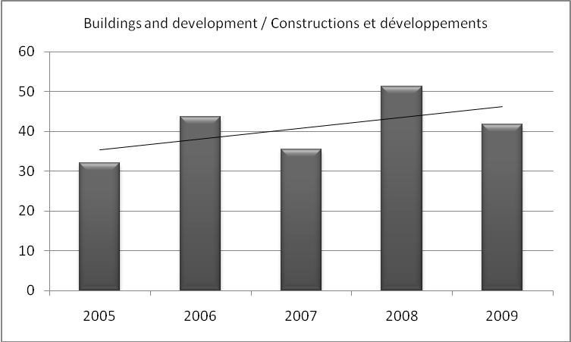
      - Projets de développement et infrastructure
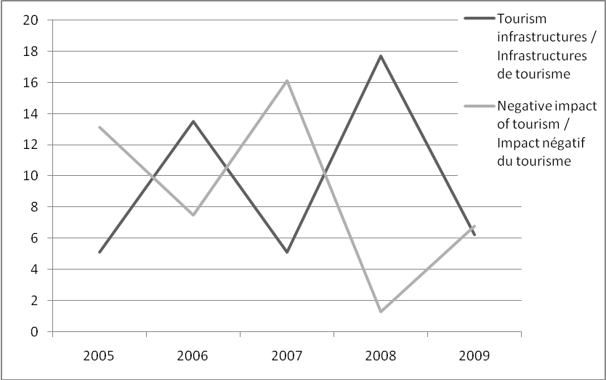
Diagramme 3 : Pourcentage de biens affectés par les projets de constructions et développements.
Diagramme 4 : Pourcentage de biens affectés par les infrastructures de tourisme
et par l’impact négatif du tourisme
- L’importante diminution du pourcentage de biens affectés par les constructions et développements mérite d’être mentionnée (voir diagramme 3). En effet, de 51% en 2008, le pourcentage de biens menacés par ce type de projets est descendu à 42% en 2009. Certains de ces projets sont des projets de développement liés au tourisme (17,7% des biens étaient affectés par ces projets en 2008 contre 6,2% seulement en 2009) (voir diagramme 4 ci-dessus). Toutefois, cela reste une menace importante pour les biens du patrimoine mondial et les États parties sont encouragés à se conformer au Paragraphe 172 des Orientations et à notifier le Centre du patrimoine mondial de tout projet de développement affectant potentiellement un bien inscrit.
- Il est intéressant de noter qu’un pic en termes de projets de développement liés au tourisme (13,5% des biens affectés en 2006) est suivi, sur le diagramme, d’une augmentation de l’impact négatif du tourisme l’année suivante (16,1% des biens affectés en 2007, contre 7,5% en 2006) (voir diagramme 4). D’un autre côté, lorsque les menaces liées aux projets de développement touristique diminuent, il y a une baisse l’année suivante du pourcentage de biens affectés par l’impact négatif du tourisme, ce qui pourrait être lié. Une explication éventuelle pourrait être le fait que lorsque la menace est levée, le rapport sur l’état de conservation n’est plus examiné par le Comité du patrimoine mondial.
- Les projets de bâtiments de grande hauteur ayant un impact sur l’intégrité visuelle/les valeurs esthétiques des biens semblent affecter de plus en plus de biens au fil des ans : de 2,2% en 2005, le pourcentage de biens signalés comme affectés par ce facteur a presque atteint 5% en 2009 (voir diagramme 5). Comme on pourrait s’y attendre, tous les biens affectés par des bâtiments de grande hauteur sont des biens culturels ; ils représentent 7,2% des biens culturels ayant fait l’objet d’un rapport en 2009, contre 3,2% en 2005.
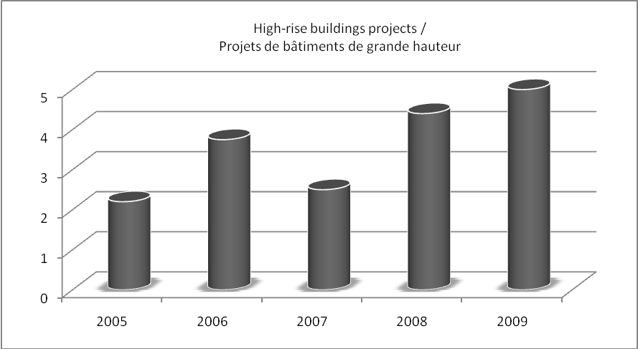
Diagramme 5: Pourcentage de biens affectés par des projets de bâtiments de grande hauteur.

- Les menaces liées aux ouvrages à grande échelle ou infrastructure de service sont essentiellement causées par des projets de barrages hydro-électriques (voir diagramme 6) et leurs impacts associés. En moyenne, 75 à 90% des biens affectés sont des biens naturels. Les projets de barrages représentent la plus grande menace parmi les ouvrages à grande échelle ou infrastructure de service (entre 58% en 2009 et 90% en 2006). Bien que cela ne soit pas nécessairement significatif, il y a un léger retrait de cette menace (9,5% en 2008 et 3,9% en 2009).
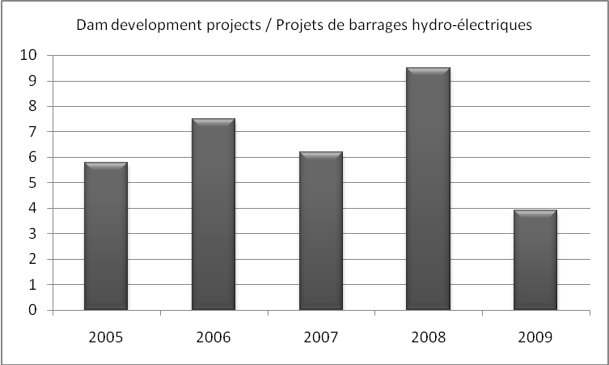
Diagramme 6 : Pourcentage de biens ayant fait l’objet d’un rapport et affectés
par des projets de barrages hydro-électriques.
- En ce qui concerne l’exploitation minière, une moyenne de 8,4% des biens ayant fait l’objet d’un rapport depuis 2005 est affectée ; cela représente environ un quart de l’ensemble des biens naturels ayant fait l’objet d’un rapport. Bien que stable au fil des ans, et malgré l’adoption par le Conseil international des mines et métaux (ICMM) en 2003 d’une Déclaration indiquant que “les compagnies membres de l’ICMM s’engagent à ne pas explorer ou exploiter les gisements se trouvant sur les sites du patrimoine mondial. Toutes les mesures nécessaires seront prises afin de garantir que les opérations menées au sein des biens du patrimoine mondial ainsi que les opérations en cours et futures sur des sites adjacents aux biens du patrimoine mondial ne sont pas incompatibles avec la valeur universelle exceptionnelle pour laquelle ces biens sont inscrits et que ces opérations ne mettent pas en danger l’intégrité de ces biens”, cette menace demeure élevée et a fait l’objet de débats récurrents lors des sessions du Comité du patrimoine mondial.
- Les menaces dues à l’exploitation de pétrole et gaz semblent avoir diminuées depuis 2005. En effet, affectant 3,6% des biens ayant fait l’objet d’un rapport en 2005, cette menace n’en affecte plus que 1,7% en 2009.

      - Autres activités humaines
- Bien que l’empiètement agricole et le pacage de bétail représentent une menace importante pour les biens du patrimoine mondial (biens naturels pour l’essentiel), 14,6% des biens étaient affectés par ce facteur en 2005, contre 7% environ actuellement (7% en 2008 et 7,3% en 2009).
- Au fil des ans, il y a eu une progression importante des menaces dues aux activités illégales (braconnage, exploitation forestière illégale, vandalisme), guerres, insécurité (voir diagramme 7). Ce facteur affecte désormais plus de 30% des biens (31,6% en 2009), contre 20,4% en 2005. Il faut aussi noter que plus d’un tiers de ces biens est affecté pour le moins par deux activités illégales simultanément (35,6% on moyenne) ; dans un certain nombre de cas, les activités illégales semblent être motivées par une situation d’insécurité ou un conflit armé dans le pays.
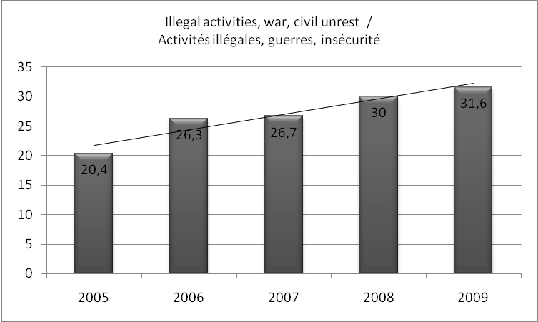
- Au fil des ans, conflit armé, instabilité politique et insécurité sont invariablement restés une menace pour les biens du patrimoine mondial. En moyenne, 8,6% des biens ayant fait l’objet d’un rapport au Comité du patrimoine mondial sont confrontés à ce type de menace depuis 2005.
Diagramme 7: Pourcentage de biens ayant fait l’objet d’un rapport et qui sont affectés
par d’autres activités humaines (braconnage, exploitation forestière illégale,
autres activités illégales, guerres, insécurité).
- Si l’on considère tous les types des biens affectés par de problèmes de conflit armé, instabilité politique et insécurité, il convient de noter qu’une très grande majorité d’entre eux sont des biens naturels. Toutefois, depuis 2005, plus de biens culturels semblent avoir été affectés (7,7% en 2005 contre 33,4% en 2009) (voir diagramme 8).
- Finalement, comme mis en évidence par le diagramme 8 ci-dessous, plus de 80% des biens affectés par des problèmes d’insécurité, instabilité politique ou guerres sont inscrits sur la Liste du patrimoine mondial en péril (100% d’entre eux en 2007). La dégradation en conséquence d’un conflit et d’une instabilité politique ou de problèmes de sécurité semble être ce qui conduit à l’inscription des biens naturels sur la Liste du patrimoine mondial en péril. Sur les quinze biens naturels actuellement inscrits sur cette Liste, un conflit ou une situation d’insécurité, ainsi que leurs conséquences, ont été ce qui a principalement motivé l’inscription de onze d’entre eux.
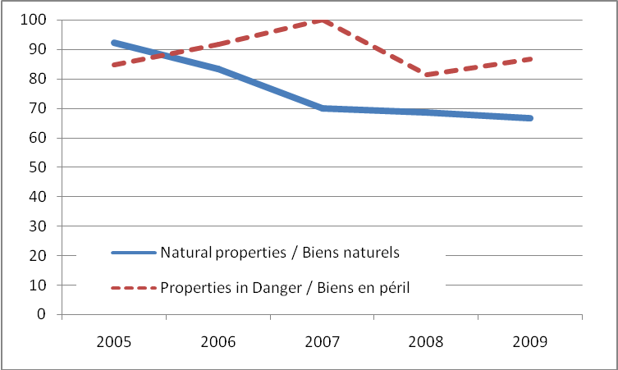
Diagramme 8 : Pourcentage de biens ayant fait l’objet d’un rapport et qui sont affectés
par des problèmes de conflit armé, instabilité politique et insécurité (graphique montrant à la fois les biens naturels et les biens inscrits sur la Liste du patrimoine mondial en péril).

      - Catastrophes naturelles et désastres
- Depuis 2005, ce facteur affecte les biens du patrimoine mondial de manière constante (environ 20% des biens examinés).
- Comme on peut le voir sur le diagramme 9 ci-dessous, depuis 2005, la menace des espèces envahissantes affecte plus ou moins le même nombre de biens (environ 4%) chaque année. Une tendance identique pour la menace concernant le climat et événements météorologiques importants qui affecte une moyenne de 4,4% des biens chaque année. Afin de traiter ce problème, la 16e Assemblée générale des États parties à la Convention du patrimoine mondial a adopté en 2007
un “document stratégique sur les impacts du changement climatique
sur les biens du patrimoine mondial" (Document WHC-07/31.COM/7.1 à http://whc.unesco/org/fr/sessions/31COM/documents ). Par ailleurs, le Comité du patrimoine mondial est particulièrement préoccupé par la menace du changement climatique et a examiné cette question à plusieurs reprises lors de ses sessions (décisions 29 COM 7B.a ; 30 COM 7.1 ; 31 COM 7.1 ; 32 COM 7B.129 et 33 COM 7B.148).
- Un léger déclin dans la menace que représentent les événements écologiques ou géologiques soudains, de 12,4% en 2005 à 8,4% en 2009, peut également être remarqué. Afin d’aider les États parties à protéger les biens du patrimoine mondial contre ces événements, le Comité du patrimoine mondial a adopté à sa 31e session (Christchurch, 2007) une “Stratégie de réduction des risques liés aux catastrophes sur les biens du patrimoine mondial” (Document WHC-07/31.COM/7.2 à http://whc.unesco/org/fr/sessions/31COM/documents ) et recommandé qu’un élément de gestion des risques soit incorporé dans le plan de gestion pour les biens du patrimoine mondial conformément au Paragraphe 118 des Orientations.
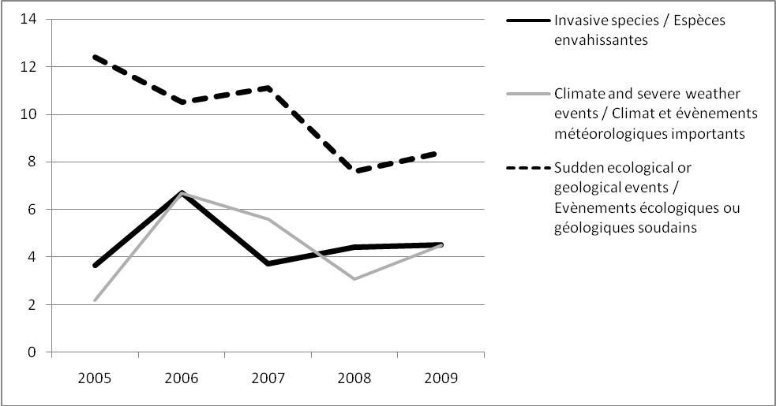
Diagramme 9 : Pourcentage de biens affectés par diverses catastrophes naturelles et désastres.

      - Problèmes juridiques et de gestion
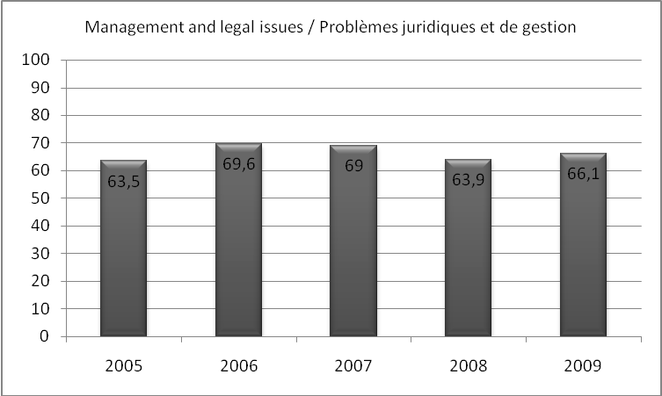
Diagramme 10 : Pourcentage de biens affectés par des problèmes juridiques et de gestion depuis 2005.
- Comme le montrent le tableau 2 et le diagramme 10 ci-dessus, les problèmes juridiques et de gestion représentent une des premières menaces pour les biens du patrimoine mondial, et ce de manière constante depuis 2005. En effet, plus de deux tiers des biens (entre 63,5% en 2005 et 69,6% en 2006) sont affectés par cette menace.

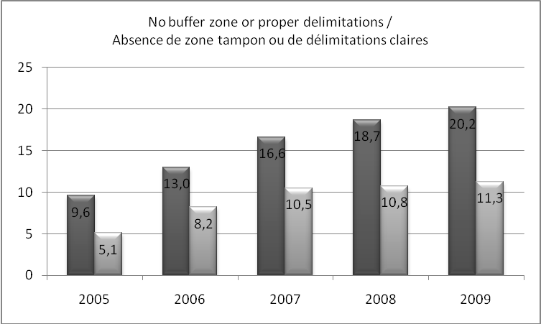
Diagramme 11 : Pourcentage de biens sans zone tampon ni délimitations claires des limites
(gauche : pourcentage de biens sur l’ensemble des biens rencontrant des problèmes de gestion)
(droite : pourcentage de biens sur l’ensemble des biens examinés par le Comité).
- Il convient de noter (voir diagramme 11 ci-dessus) qu’en 2009, 20,2% des biens affectés par des problèmes juridiques et de gestion étaient menacés par une absence de limites, une absence de délimitations claires ou une absence de zone tampon. Cette menace est en augmentation par rapport à 2005, seulement 9,6% des biens étant alors concernés par ce problème. Cette valeur a plus que doublé en l’espace de cinq ans et constitue désormais une menace pour plus de 10% de l’ensemble des biens examinés par le Comité du patrimoine mondial (11,3% en 2009).
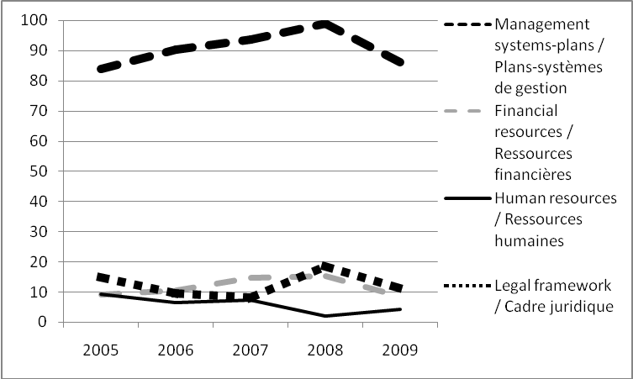
Diagramme 12 : Pourcentage de biens affectés par divers problèmes juridiques et de gestion.
- Depuis 2005, entre 83% et 98,9% des biens rencontrant des problèmes juridiques et de gestion sont menacés par l’absence d’un plan ou système de gestion (près de 100% en 2008). Une tendance émergente puisque, de loin, la menace la plus importante pour les biens du patrimoine mondial dans ce groupe. En effet, les autres facteurs de ce groupe à savoir absence de ressources financières et/ou humaines, et absence de cadre juridique, n’affectent jamais plus de 20% des biens rencontrant des problèmes juridiques et de gestion (voir diagramme 12 ci-dessus). Il y a toutefois eu un recul de 12 points entre 2008 et 2009 pour les biens n’ayant pas de plan ni système de gestion et de 7 points pour les biens n’ayant pas de cadre juridique. Les chiffres tendent également à montrer que certains des biens dotés d’un plan ou système de gestion restent malgré tout menacés, ce plan ou système n’étant pas appliqué.
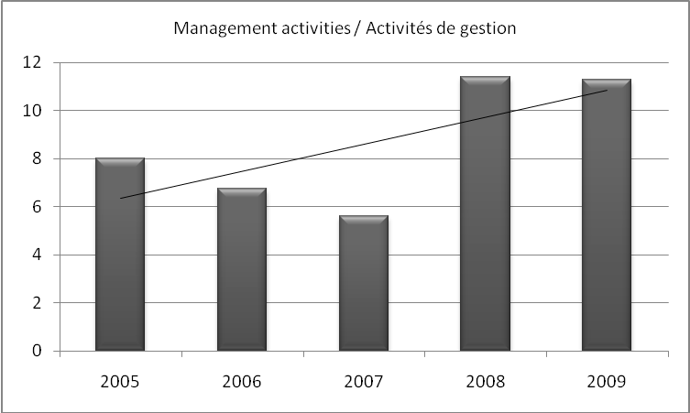
Diagramme 13 : Pourcentage de biens affectés par des activités de gestion inadéquates.

- Finalement, il est important de souligner qu’un nombre croissant de biens est sous la menace d’une conservation/activités de gestion inappropriées (par exemple, impact négatif de projets de réhabilitation sur la protection du tissu urbain traditionnel d’un centre historique, techniques de restauration inadaptées, perte d’authenticité à cause de travaux de restauration récents, piètre qualité des remises en état et de la reconstruction, etc.) qui ont un impact négatif sur les attributs qui portent la valeur universelle exceptionnelle du bien et sur son authenticité/intégrité. Si en 2005, 8% des biens étaient confrontés à cette menace, plus de 10% étaient menacés en 2009 (voir diagramme 13 ci-dessus).
      - Autres facteurs
- Le nombre de biens dont les menaces relèvent de ce groupe est resté stable depuis 2005. En effet, en 2005, 18,2% des biens étaient affectés par une structure fragile des constructions, une dégradation due à l’âge des monuments ou un effondrement ou risque imminent d’effondrement ; 20,2% le sont encore en 2009. Toutes ces menaces pourraient être traitées par un plan ou système de gestion adéquat prenant en compte les activités de conservation.

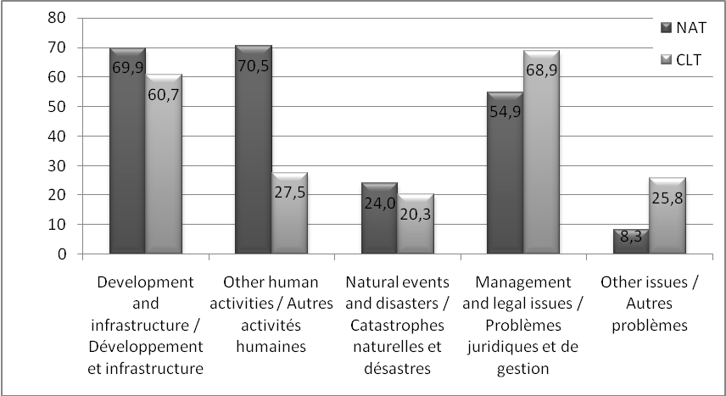
B) Analyse par type de biens (biens naturel ou culturels)
Diagramme 14 : Pourcentage moyen de biens naturels (gauche) et culturels (droite)
affectés par chacun des cinq principaux groupes de menaces entre 2005 et 2009.

- Dans l’ensemble (voir diagramme 14 ci-dessus), on peut observer que, même si les menaces des projets de développement et infrastructure, problèmes juridiques et de gestion, et autres activités humaines (pour les biens naturels) restent les principales menaces affectant les biens du patrimoine mondial au fil des ans, elles affectent différemment les biens naturels et culturels.
- Développement et infrastructure
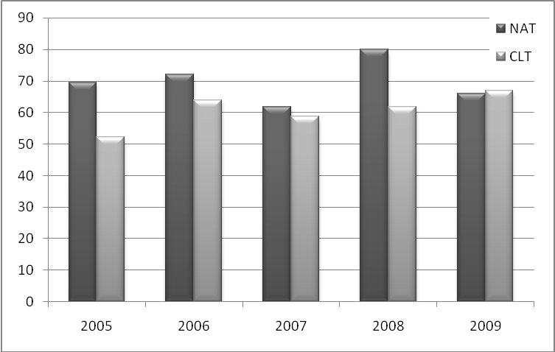
Diagramme 15 : Pourcentage de biens affectés par des projets de développement et infrastructure
(NAT : biens naturels ; CLT : biens culturels).
- Il convient de noter qu’au fil des ans, tandis que plus de biens culturels ont été affectés par des projets de développement et infrastructure (respectivement 52,2% en 2005 contre 60,7% en 2009%), cette menace est restée pareillement élevée pour les biens naturels (69,4% en 2005 et 66,1% en 2009) (voir diagramme 15 ci-dessus). La baisse de 14 points pour les biens naturels entre 2008 et 2009 est vraisemblablement due au fait que, comme indiqué ci-dessus, en 2008, la principale menace était la construction d’infrastructures de tourisme (qui relève de la catégorie “Développement et infrastructure – Habitat et développement”), tandis qu’en 2009, ce sont les touristes eux-mêmes et la pression qu’ils exercent sur les biens qui représentent la principale menace, relevant de fait de la catégorie “Autres activités humaines – Utilisations sociétales/culturelles du patrimoine” (voir diagramme 16 ci-dessous).

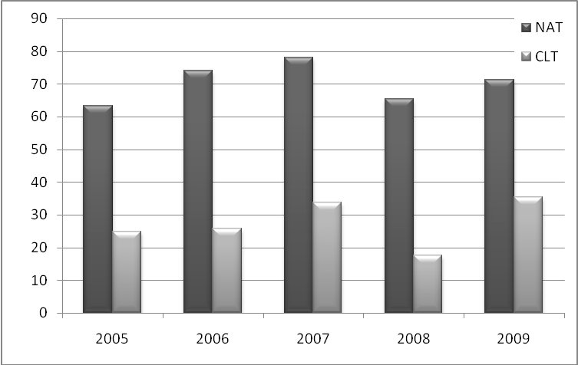
- Autres activités humaines
Diagramme 16 : Pourcentage de biens affectés par les autres activités humaines
(NAT : biens naturels ; CLT : biens culturels).
- Les autres activités humaines sont essentiellement des activités de braconnage, exploitation de bois d’œuvre illégale, des problèmes d’insécurité, empiètement agricole, pacage, impact négatif du tourisme, changements dans la population locale et les communautés, ce qui explique pourquoi les biens naturels sont principalement affectés (voir diagramme 16 ci-dessus). Il s’agit de la menace la plus élevée pour les biens naturels ; depuis 2005, une moyenne de 70,5% des biens naturels ayant fait l’objet d’un rapport est affectée par cette menace.
- Sur les 49 à 55 biens naturels examinés chaque année depuis 2005, une moyenne de 25% est affectée par des activités minières, une menace stable au fil des ans (variant entre 22 et 28%).
- L’impact du tourisme est l’une des menaces émergentes pour les biens du patrimoine mondial en 2008, qu’il s’agisse de biens naturels ou culturels. Toutefois, cela pourrait également être vu comme une opportunité, avec une planification et une gestion de l’utilisation publique appropriée. Il convient de noter que sur les 24 biens affectés en 2009, 12 étaient culturels et 12 naturels.
- Conflit armé, instabilité politique et insécurité sont encore des menaces importantes pour les biens du patrimoine mondial. Depuis 2005, sur l’ensemble des biens examinés par le Comité du patrimoine mondial et affectés par cette menace, 76,2% étaient des biens naturels et 23,8% des biens culturels. Les biens naturels affectés par ce facteur représentent environ un quart de tous les biens naturels ayant fait l’objet d’un rapport ; pourtant les biens culturels affectés sont en augmentation et représentent 4% de l’ensemble des biens culturels ayant fait l’objet d’un rapport en 2009, contre 1% en 2005.

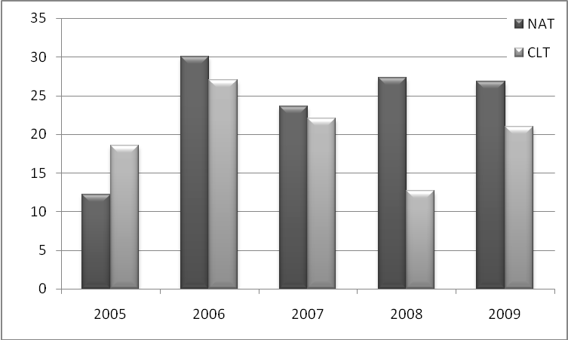
- Catastrophes naturelles et désastres
Diagramme 17 : Pourcentage de biens affectés par des catastrophes naturelles et désastres
(NAT : biens naturels ; CLT : biens culturels).
- Sur la période de 5 ans étudiée (voir diagramme 17 ci-dessus), nous remarquons une augmentation du nombre de biens naturels affectés par des catastrophes naturelles et désastres (de 12% en 2005 à 27% en 2009). Le pourcentage de biens culturels a considérablement augmenté entre 2008 et 2009 (passant de 12,7% à 21%). Cependant, la nature de la menace diffère entre les deux catégories de biens.
- En effet, les biens culturels sont essentiellement affectés par l’impact du vent, de l’humidité, des séismes, des incendies et du délabrement naturel, tandis que les biens naturels sont essentiellement affectés par l’impact du changement climatique, les espèces envahissantes et les cyclones. Il convient également de prendre en compte le fait que les biens naturels peuvent plus aisément se remettre d’un séisme par rapport à l’environnement bâti ; les séismes représentent par conséquent une menace moindre pour les biens naturels.

- Problèmes juridiques et de gestion
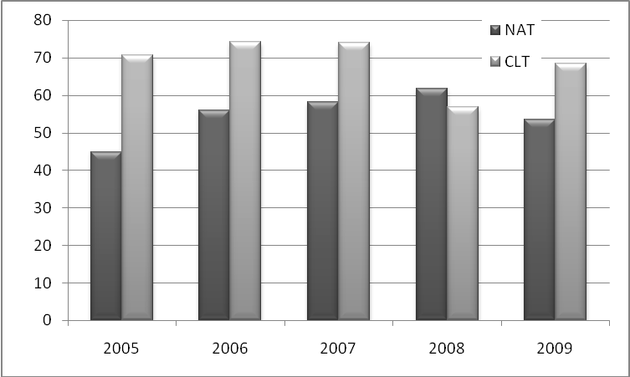
Diagramme 18 : Pourcentage de biens affectés par des problèmes juridiques et de gestion
(NAT : biens naturels ; CLT : biens culturels).

- Les chiffres du diagramme 18 (voir ci-dessus) montrent que, dans l’ensemble, les biens culturels semblent être plus sensibles que les biens naturels à l’absence de conservation appropriée ou à l’absence de plan ou système de gestion (il y a une différence moyenne de 14 points entre les biens naturels et les biens culturels affectés par cette menace lors des 5 années étudiées).

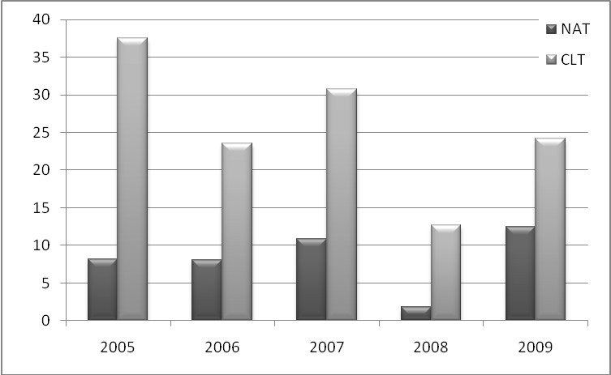
- Autres facteurs
Diagramme 19 : Pourcentage de biens affectés par d’autres facteurs
(NAT : biens naturels ; CLT : biens culturels).
- Ce groupe de menaces affecte essentiellement les biens culturels (une moyenne de 25,7% des biens culturels est affectée contre 8% des biens naturels) (voir diagramme 19 ci-dessus). Cela est compréhensible puisque cette catégorie de menaces englobe essentiellement les problèmes de structure fragile des constructions, de dégradation due à l’âge des monuments ou d’effondrement ou risque imminent d’effondrement.

C) Analyse par région
 |  | Afrique | États arabes | Asie-Pacifique | Europe et Amérique du Nord | Am. latine et Caraïbes
Développement et infrastructure | 2005 | 44 | 81 | 50 | 62 | 81
Développement et infrastructure | 2006 | 60 | 80 | 61 | 84 | 50
Développement et infrastructure | 2007 | 57 | 72 | 51 | 62 | 62
Développement et infrastructure | 2008 | 85 | 76 | 67 | 81 | 56
Développement et infrastructure | 2009 | 74 | 74 | 62 | 69 | 46
Autres activités humaines | 2005 | 56 | 25 | 47 | 32 | 37
Autres activités humaines | 2006 | 63 | 45 | 36 | 34 | 50
Autres activités humaines | 2007 | 70 | 41 | 48 | 37 | 57
Autres activités humaines | 2008 | 62 | 41 | 39 | 23 | 44
Autres activités humaines | 2009 | 77 | 58 | 49 | 27 | 50
Catastrophes naturelles  et désastres | 2005 | 20 | 37 | 3 | 15 | 25
Catastrophes naturelles  et désastres | 2006 | 30 | 55 | 12 | 21 | 50
Catastrophes naturelles  et désastres | 2007 | 37 | 36 | 13 | 8 | 38
Catastrophes naturelles  et désastres | 2008 | 12 | 24 | 18 | 18 | 32
Catastrophes naturelles  et désastres | 2009 | 32 | 37 | 19 | 11 | 35
Problèmes juridiques et de gestion | 2005 | 64 | 75 | 62 | 60 | 69
Problèmes juridiques et de gestion | 2006 | 70 | 90 | 70 | 52 | 85
Problèmes juridiques et de gestion | 2007 | 63 | 82 | 60 | 75 | 67
Problèmes juridiques et de gestion | 2008 | 62 | 82 | 64 | 61 | 68
Problèmes juridiques et de gestion | 2009 | 68 | 84 | 57 | 53 | 85
Autres facteurs | 2005 | 24 | 69 | 12 | 8 | 0
Autres facteurs | 2006 | 30 | 30 | 9 | 13 | 14
Autres facteurs | 2007 | 30 | 31 | 24 | 19 | 19
Autres facteurs | 2008 | 19 | 29 | 6 | 7 | 12
Autres facteurs | 2009 | 35 | 37 | 14 | 13 | 23
Tableau 3. Pourcentage de biens de chaque région affectés par chacun des cinq principaux groupes de menaces (les zones ombrées indiquent un pourcentage élevé de biens concernés).

 | Afrique | États arabes | Asie-Pacifique | Europe et Amérique du Nord | Am. latine et Caraïbes
Développement  et infrastructure |  | = | = | = | 
Autres activités humaines |  |  | = | = | =
Catastrophes naturelles  et désastres | = | = |  | = | =
Problèmes juridiques et de gestion | = | = | = | = | =
Autres facteurs | = |  | = | =
(EN HAUSSE -  EN BAISSE - = STABLE ÉLEVÉ - = STABLE BAS)
Tableau 4. Tendances montrant de quelle manière chaque région a été affectée par chacun des cinq principaux groupes de menaces sur les 5 années étudiées (2005-2009).
- Par cette analyse régionale, sur la période de cinq ans étudiée (2005-2009), on observe que dans toutes les régions, les deux principaux groupes de menaces affectant les biens du patrimoine mondial sont les projets de développement et infrastructure ainsi que les problèmes juridiques et de gestion (voir tableaux 3 et 4 ci-dessus). Depuis 2005, ces deux groupes ont généralement affecté plus de 50%, et jusqu’à 90%, des biens dans toute région donnée.
- Cette analyse régionale entend faire ressortir les principales menaces qui affectent la région et donner une indication quant au thème de futurs programmes régionaux devant être élaborés.
- Afrique
- En Afrique, les principales menaces affectant les biens concernés se rapportent aux projets de développement et infrastructure (essentiellement depuis 2008), aux problèmes juridiques et de gestion et aux autres activités humaines, affectant tous confondus plus de deux tiers des biens de la région. La menace liée aux projets de développement et infrastructure est moins élevée en 2009 qu’elle ne l’était en 2008 ; cela n’est toutefois pas spécifique à cette région puisque cette tendance est perçue dans les différentes régions. La raison en a été expliquée précédemment. Toutes les autres menaces sont stables, à un niveau moindre (entre 20% et un tiers des biens affectés).
- États arabes
- Dans la région des États arabes, les principales menaces restent liées aux projets de développement et infrastructure et problèmes juridiques et de gestion avec plus de 75% des biens concernés. Il convient de noter que la menace liée aux autres activités humaines est en augmentation dans cette région. Cela est essentiellement dû à une augmentation des destructions délibérées de patrimoine, altérations du tissu urbain ou constructions illégales.
- Asie-Pacifique
- En ce qui concerne la région Asie-Pacifique, les biens sont également affectés pour l’essentiel par les projets de développement et infrastructure et les problèmes juridiques et de gestion, mais dans une moindre mesure que dans les autres régions, avec légèrement moins de deux tiers des biens affectés depuis 2005. La région Asie-Pacifique est la seule région où la menace liée aux catastrophes naturelles et désastres a augmenté depuis 2005 (de 3% des biens affectés en 2005 à près de 20% en 2009) à cause de séismes et de dommages provoqués par les cyclones, etc.
- Europe et Amérique du Nord
- Les biens de la région Europe et Amérique du Nord sont très affectés par les projets de développement et infrastructure avec plus de deux tiers des biens examinés affectés. Elle est la seule région où toutes les menaces demeurent plus ou moins au même niveau depuis 2005. C’est dans cette région également que se situe la très grande majorité (plus de 90%) des biens confrontés à des projets de bâtiments de grande hauteur.
- Amérique latine et Caraïbes
- Finalement, lors des cinq dernières années, la menace la plus forte pour les biens de la région Amérique latine et Caraïbes concerne les problèmes juridiques et de gestion avec une moyenne de 75% des biens étant affectés. Il convient de noter que la région Amérique latine et Caraïbes est, de toutes, la région la moins affectée par les projets de développement et infrastructure, seule la moitié de ses biens étant affectée, contre plus de deux tiers dans les autres régions. Qui plus est, elle est la seule région où cette tendance semble en réalité en baisse depuis 2005, lorsque 81% des biens étaient alors menacés, contre 46% en 2009.

CONCLUSION
- Ce résumé analytique des menaces qui pèsent sur les biens du patrimoine mondial examinés par le Comité du patrimoine mondial depuis 2005 illustre :
- la grande diversité des menaces auxquelles les biens du patrimoine mondial sont confrontés ;
- que les deux grands groupes de menaces affectant les biens du patrimoine mondial sont : « développement et infrastructure » et « problèmes juridiques et de gestion » pour les biens culturels et « développement et infrastructure » et « autres activités humaines » pour les biens naturels.
- que l’absence de plan ou système de gestion reste une importante menace pour les biens du patrimoine mondial ;
- que les activités de gestion inadéquates affectent également, depuis 2005, de plus en plus les conditions d’authenticité des biens ;
- que les problèmes liés à l’absence de zone tampon ou de délimitations du bien, ainsi que les problèmes dus à la guerre, à l’insécurité et aux activités illégales sont en augmentation depuis 2005 ;
- que les problèmes liés aux activités minières semblent être constants mais demeurent toutefois suffisamment importants pour nécessiter d’autres débats ;
- que les développements de barrages hydro-électriques et constructions de grande hauteur ont été en augmentation depuis 2005. Le déclin constaté entre 2008 et 2009 ne permet toutefois pas encore de tirer une quelconque conclusion.
- que les légères différences perçues entre les menaces observées dans les régions du monde peuvent être associées aux types de biens inscrits sur la Liste du patrimoine mondial (par exemple « développement et infrastructure » pour les villes, « autres activités humaines » telles que braconnage pour les biens naturels).

RÉFÉRENCES utiles
- UNESCO Centre du patrimoine mondial - http://whc.unesco.org
- ICOMOS : http://www.icomos.org
- UICN : http://www.iucn.org
- ICCROM : http://www.iccrom.org
- Conseil international des mines et métaux (ICMM) : http://www.icmm.com
- Rapport du patrimoine mondial n° 22 - Changement climatique et patrimoine mondial http://whc.unesco.org/fr/series/22/
- Série du patrimoine mondial n° 10 - Monitoring World Heritage - http://whc.unesco.org/fr/series/10/
- Études de cas sur le changement climatique et le patrimoine mondial - http://whc.unesco.org/fr/activites/473/
- Patrimoine mondial : défis pour le millénaire - http://whc.unesco.org/documents/publi_millennium_fr.pdf

PROJET DE decision

Projet de décision : 34 COM 7C
Le Comité du patrimoine mondial,

Ayant examiné le document WHC-10/34.COM/7C,

Rappelant les décisions 32 COM 7B.129 et 33 COM 7C, adoptées à ses 32e (Québec, 2008) et 33e (Séville, 2009) sessions respectivement,

Accueille avec satisfaction le résumé analytique sur les tendances, l’évolution et les menaces relatives à l’état de conservation des biens du patrimoine mondial lors de ces cinq dernières années (2005-2009), comme base d’une réflexion plus approfondie et d’une analyse plus étendue de ces données ;

Considère que ce travail souligne la nécessité d’un suivi plus systématique des menaces et de la manière d’identifier et de réagir aux tendances émergentes ;

Suggère que les données sur les nouvelles tendances et sur les raisons sous-tendant ces nouvelles tendances pourraient être utiles aux États parties, au Centre du patrimoine mondial et aux Organisations consultatives ;

Étant donné le pourcentage de menaces liées aux projets de développement et infrastructure et aux constructions de grande hauteur, souligne la nécessité d’évaluations d’impact structurées sur le patrimoine pour les grands projets devant être réalisées dès que l’occasion se présente afin d’évaluer l’impact des projets potentiels sur la valeur universelle exceptionnelle des biens du patrimoine mondial ;

Rappelle les dispositions du paragraphe 172 des Orientations et que des informations précoces sur les projets de développement potentiels et l’examen de leurs impacts sur la valeur universelle exceptionnelle sont un outil clé pour garantir la conservation efficace des biens du patrimoine mondial et la crédibilité de la Convention ;

Prenant en compte les informations communiquées dans l’introduction du document WHC-10/34.COM/7B et en particulier l’impact des catastrophes naturelles affectant les biens du patrimoine mondial, note les progrès accomplis dans la mise en œuvre de la Stratégie de réduction des risques liés aux catastrophes sur les sites du patrimoine mondial comme indiqué dans le document WHC.10/34.COM/7.3, ainsi que le manuel de ressources dernièrement publié sur ce sujet ;

Note également que le Centre du patrimoine mondial et les Organisations consultatives ont examiné les approches en matière de sélection des biens pour les rapports sur l’état de conservation et les processus de préparation des Déclarations d’état de conservation souhaité en vue du retrait des biens de la Liste du patrimoine mondial en péril et note par ailleurs que ceux-ci feront l’objet d’un autre examen lors de la prochaine réunion Centre du patrimoine mondial/Organisations consultatives en septembre 2010 ;

Reconnaît l’ajout de liens vers des matériels d’illustration dans les rapports sur l’état de conservation qui fournissent des informations sur un potentiel impact visuel sur la valeur universelle exceptionnelle d’un bien et encourage les États parties à partager leurs expériences en matière d’études et simulations d’impact visuel en faisant part au Centre du patrimoine mondial de liens vers des données pertinentes afin de les rendre consultables en ligne ;

Demande au Centre du patrimoine mondial et aux Organisations consultatives de présenter un rapport sur les critères, seuils et processus pertinents pour initier les rapports sur l’état de conservation, ainsi que pour préparer et examiner les Déclarations d’état de conservation souhaité en vue du retrait des biens de la Liste du patrimoine mondial en péril, pour examen par le Comité du patrimoine mondial à sa 35e session en 2010.

Annexe 1

Liste des facteurs (menaces) affectant les biens du patrimoine mondial,
conçue pour l’exercice de soumission de rapports périodiques (questionnaire révisé, section II)

DÉVELOPPEMENT ET INFRASTRUCTURE
3.1. HABITAT ET DÉVELOPPEMENT
3.1.1. Habitat
3.1.2. Développement commercial
3.1.3. Zones industrielles
3.1.4. Vastes infrastructures et/ou installations touristiques / de loisirs
3.1.5. Installations d’interprétation pour le public
3.2. INFRASTRUCTURE DE TRANSPORT
3.2.1. Infrastructure de transport de surface
3.2.2. Infrastructure de transport aérien
3.2.3. Infrastructure de transport maritime
3.2.4. Infrastructure de transport souterrain
3.2.5. Effets liés à l’utilisation des infrastructures de transport
3.3. OUVRAGES À GRANDE ÉCHELLE OU INFRASTRUCTURE DE SERVICE
3.3.1. Infrastructures hydrauliques
3.3.2. Installations liées aux énergies renouvelables
3.3.3. Installations liées aux énergies non renouvelables
3.3.4. Installations localisées
3.3.5. Grandes installations linéaires
3.4. POLLUTION
3.4.1. Pollution des océans
3.4.2. Pollution des eaux souterraines
3.4.3. Pollution des eaux de surface
3.4.4. Pollution atmosphérique
3.4.5. Déchets solides
3.4.6. Apport excessif d’énergie
3.6. UTILISATION DE RESSOURCES MATÉRIELLES
3.6.1. Exploitation minière
3.6.2. Exploitation de carrières
3.6.3. Pétrole et gaz
3.6.4. Eau
AUTRES ACTIVITÉS HUMAINES
3.5. UTILISATION/MODIFICATION DES RESSOURCES BIOLOGIQUES
3.5.1. Pêche/collecte de ressources aquatiques
3.5.2. Aquaculture
3.5.3. Modification du régime des sols
3.5.4. Élevage de bétail/pacage d’animaux domestiques
3.5.5. Production de semences
3.5.6. Collecte de plantes sauvages à des fins commerciales
3.5.7. Collecte de plantes sauvages à des fins de subsistance
3.5.8. Chasse commerciale
3.5.9. Chasse de subsistance
3.5.10. Exploitation forestière / production de bois
3.8. UTILISATIONS SOCIÉTALES/CULTURELLESDU PATRIMOINE
3.8.1. Utilisations et associations rituelles / spirituelles / religieuses
3.8.2. Modification des valeurs associées à ce patrimoine
3.8.3. Chasse, récolte et ramassage traditionnels
3.8.4. Perturbations du mode de vie et des systèmes de savoir traditionnels
3.8.5. Identité, cohésion sociale, modifications de la population locale / des communautés
3.8.6. Impacts positifs des activités touristiques / de loisirs des visiteurs
3.8.7. Impacts négatifs des activités touristiques / de loisirs des visiteurs
3.9. AUTRES ACTIVITÉS HUMAINES
3.9.1. Activités illégales
3.9.2. Destruction délibérée du patrimoine
3.9.3. Entraînement militaire
3.9.4. Guerre
3.9.5. Terrorisme
3.9.6. Troubles civils
3.12. ESPÈCES ENVAHISSANTES/ESPÈCES EXOTIQUES OU HYPER-ABONDANTES
3.12.1. Espèces transportées
3.12.6. Matériel génétiquement modifié
CATASTROPHES NATURELLES ET DÉSASTRES
3.7. CONDITIONS LOCALES AFFECTANT LE TISSU MATÉRIEL
3.7.1. Vent
3.7.2. Humidité relative
3.7.3. Température
3.7.4. Radiation/lumière
3.7.5. Poussière
3.7.6. Eau
3.7.7. Nuisibles
3.7.8. Micro-organismes
3.10. CLIMAT ET ÉVÉNEMENTS MÉTÉOROLOGIQUES IMPORTANTS
3.10.1. Tempêtes
3.10.2. Inondations
3.10.3. Sècheresse
3.10.4. Désertification
3.10.5. Modifications des eaux de l’océan
3.10.6. Températures extrêmes
3.11. ÉVÉNEMENTS ÉCOLOGIQUES OU GÉOLOGIQUES SOUDAINS
3.11.1. Éruption volcanique
3.11.2. Tremblement de terre
3.11.3. Tsunami / raz-de-marée
3.11.4. Avalanche / glissement de terrain
3.11.5. Érosion et envasement / dépôt
3.11.6. Feu
3.12. ESPÈCES ENVAHISSANTES/EXOTIQUES OU HYPER-ABONDANTES
3.12.2. Espèces envahissantes / exotiques terrestres
3.12.3. Espèces envahissantes / exotiques d’eau douce
3.12.4. Espèces envahissantes / exotiques marines
3.12.5. Espèces hyper-abondantes
PROBLÈMES JURIDIQUES ET DE GESTION
3.13. GESTION ET FACTEURS INSTITUTIONNELS
3.13.1. Cadre juridique
3.13.2. Gouvernance
3.13.3. Système / plan de gestion
3.13.4. Ressources financières
3.13.5. Ressources humaines
3.13.6. Activités de recherche / de suivi à faible impact
3.13.7. Activités de recherche / de suivi à fort impact
3.13.8. Activités de gestion
AUTRES FACTEURS
3.14. AUTRE(S) FACTEUR(S)

